ЧЕРКАСЬКИЙ ДЕРЖАВНИЙ ТЕХНОЛОГІЧНИЙ УНІВЕРСИТЕТ

Кафедра програмного забезпечення автоматизованих систем

**ЗВІТ**

**з дисципліни «Основи WEB - технологій »**

**Лабораторна робота №1**

**тема:** “Засоби побудови веб-сторінок”

Перевірив: Виконав:

асистент студент 2 курсу, ПЗ-2204

Скуцький А.Б. Кузнєцов Максим

Черкаси 2024р.

**Тема:** Засоби побудови веб-сторінок.

**Мета:** Набуття теоретичних та практичних навичок по роботі з основними

технологіями побудови веб-сторінок.

Теоретичні відомості

Документи HTML є звичайними текстовими файлами, що містять спеціальні теги (або керуючі елементи ) розмітки. Теги розмітки вказують браузеру Web, як треба вивести сторінку.

Файли HTML зазвичай мають розширення htm або html. Їх можна створювати за допомогою будь-якого текстового редактора.

Мова HTML є підмножиною потужного мови SGML ( Standard Generalized Markup Language ), яка широко використовується у видавничій діяльності. Основний виграш від використання цих мов полягає в однозначній інтерпритації тексту різних видавничих системах. Ця ж особливість зберігається і в HTML. Так, читаючи документ, користувачі можуть встановлювати способи виділення тексту, гарнітуру і розмір шрифтів за своїм смаком ; вони можуть скасувати перегляд малюнків.

У документі HTML можна виділити два основних блоки : головний частина і тіло документа. Вміст головної частини не виводиться на екран користувача, за винятком заголовка, в ній, як правило, вказують ключові слова, авторів та іншу службову інформацію, а також підключають зовнішні таблиці стилів і скрипти. У тілі документа розміщують ту інформацію, яка буде виведена користувачеві.

У різних операційних системах є різні редактори, які можна використовувати для створення документів HTML.

Є також велика кількість спеціалізованих редакторів для створення файлів HTML, таких як FrontPage, Macromedia Dreamweaver або Adobe Web Bundle, які володіють можливістю WYSIWYG ( What You See Is What You Get – що бачиш, те й отримаєш ). З їх допомогою можна легко створювати документи HTML, за допомогою кнопок та елементів меню, а не писати самому теги розмітки. Однак, тим, хто хоче стати технічно грамотним розробником Web, настійно рекомендується використовувати простий текстовий редактор для початкового вивчення HTML (наприклад: Notepad++).

Окрім того корисним буде використання спеціалізованих IDE – IDEA, Atom, Sublime, Visual Code.

Порядок виконання роботи

Засобами HTML та CSS створіть адаптивну веб-сторінку заданого вигляду, використовуючи:

* + розмітку за допомогою таблиці;
  + розмітку за допомогою блоків.

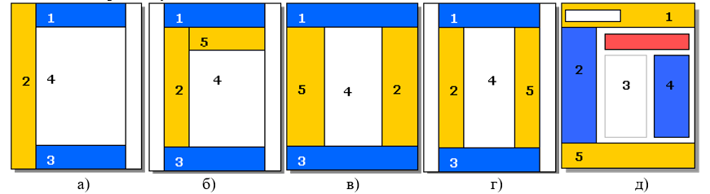

В основному блоці (виділений білим) вивести ненумерований список та текст, який складатиметься з заголовка та кількох абзаців. При виводі взяти довільні дані. При форматуванні тексту використати теги h1, span, p, div, b, i.

Для кожного з блоків описати власний стиль та зробити так, щоб він реагував на переміщення курсору миші (виділення, підсвічування, зміна фону тощо).

Вихідні коди вивантажити в git-репозиторій. Результати роботи оформити звітом.

**Хід виконання**

**Завдання А**

1. Код (HTML та СSS):

https://github.com/bwbfybf/WEB-techno.git

1. Результат готової WEB-сторінки:

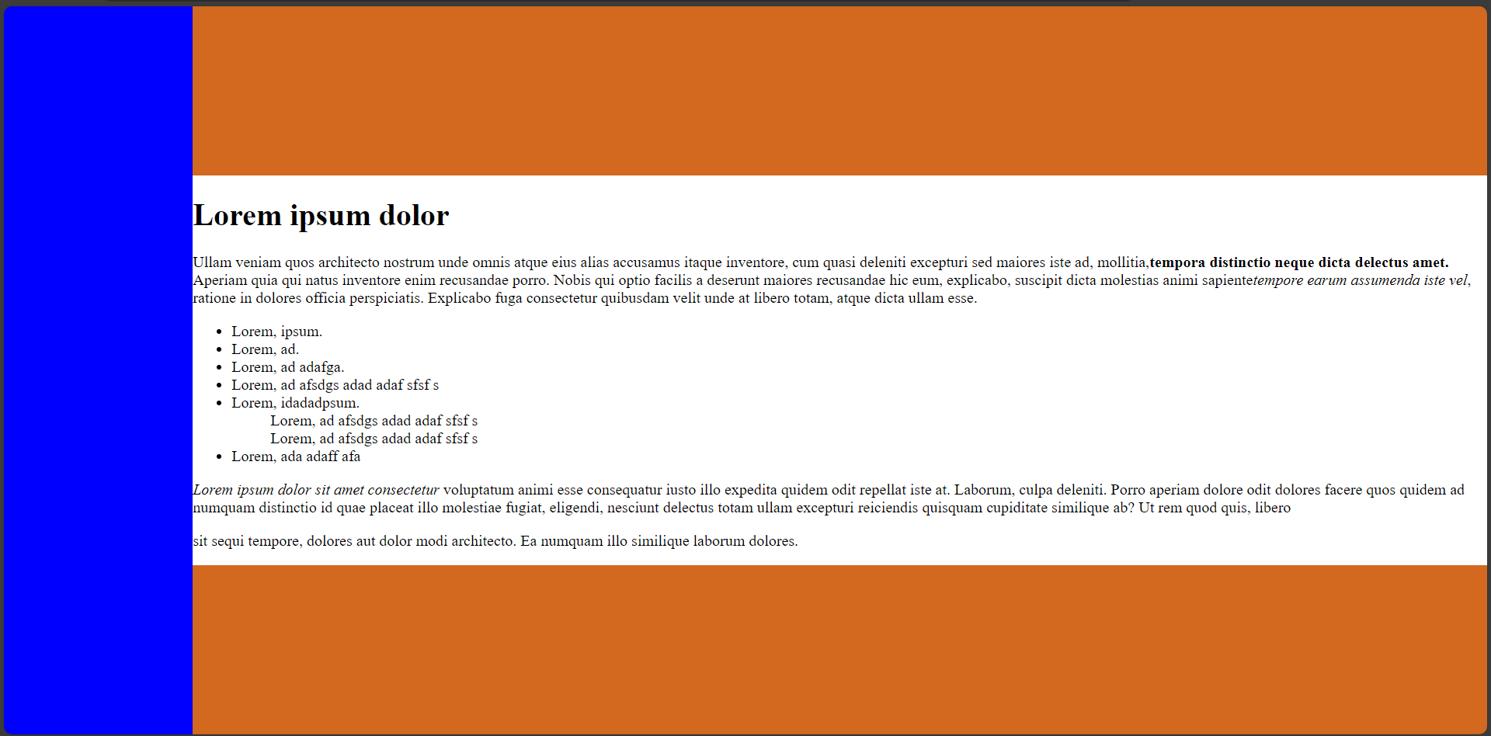

**Завдання B**

1. Результат готової WEB-сторінки:

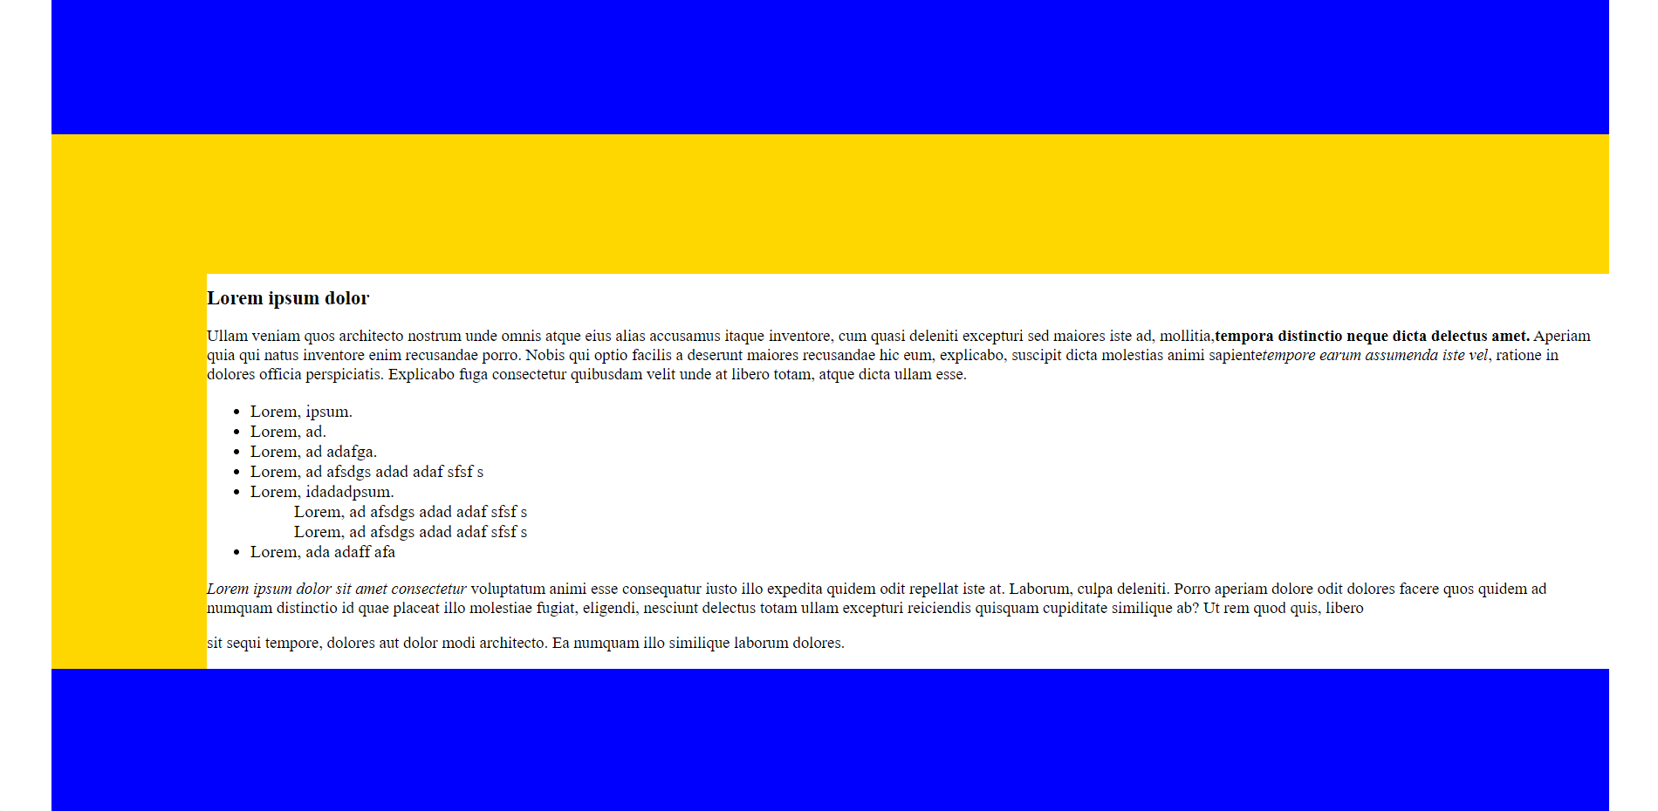

**Завдання C**

1. Результат готової WEB-сторінки:

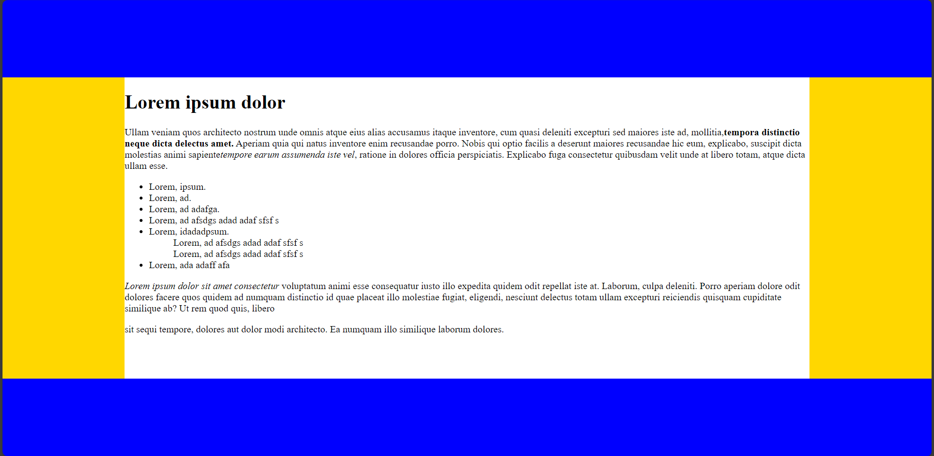

**Завдання D**

1. Результат готової WEB-сторінки:

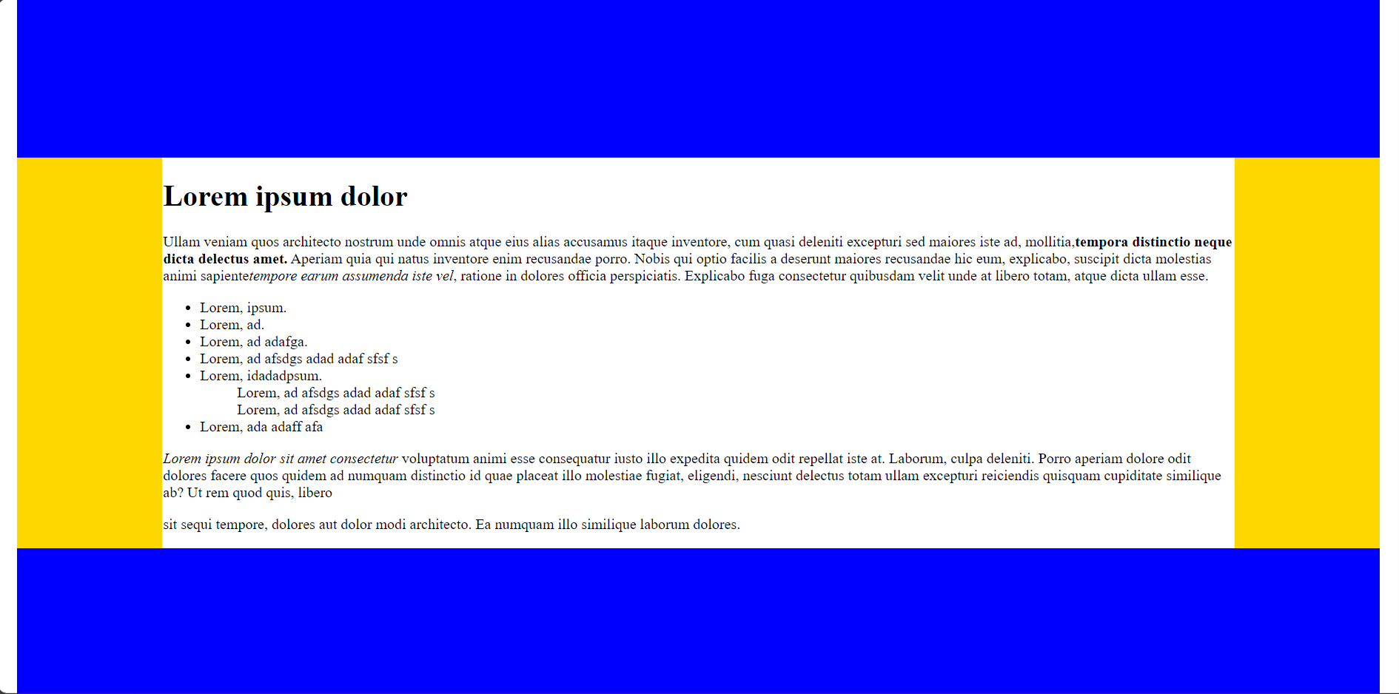

**Завдання E**

1. Результат готової WEB-сторінки:

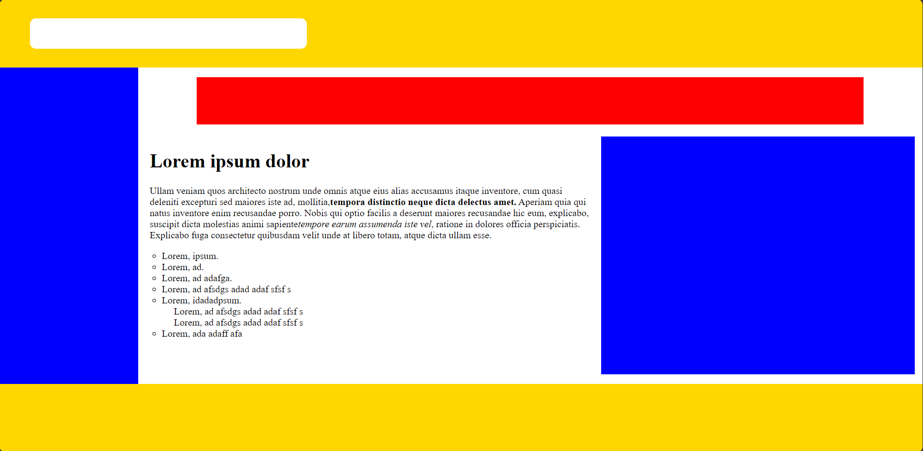

**Висновок**

Під час виконання лабораторної роботи я здобув навички побудови веб-сторінок. Навчився робити розмітку сайтів, робити їх адаптивними під різні розширення екранів.

Було використано такі теги, як: div, table, tr, td, id, class та ін. Серед CSS тегів найбільш вживаними були: width, heidth, position, display, justify-content та ін.